**Горавчик Анна (Harauczykowa Anna)**

24 октября 1820 г – крещение сына Якуба (НИАБ 136-13-894, лист 105, №36/1820-р (коп)).

**НИАБ 136-13-894:** Лист 105. **Метрическая запись №36/1820-р (ориг).**

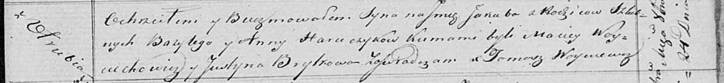

Осовская Покровская церковь. 24 октября 1820 года. Метрическая запись о крещении.

Harauczyk Jakub – сын родителей с деревни Отруб.

Harauczyk Bazyli – отец.

Harauczykowa Anna – мать.

Woyciechowicz Maciey – кум.

Brytkowa Justyna – кума.

Woyniewicz Tomasz – ксёндз.